Книги о маме

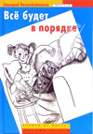
Воскобойников, В.М. Все будет в порядке : повесть / В.М. Воскобойников ; худож. А. Вронская. – М. : ОГИ, 2008. – 101 с. : ил. – (Дети ОГИ. Книжки на вырост).

Третьеклассник Володя мечтает сделать свою маму счастливой, а для этого всего-то надо – выдать ее замуж! Задачка не из легких. Да и мама такая деятельная и активная, того и гляди убежит на очередной митинг. Для любящего сына нет ничего не возможного, если постараться – все будет в порядке!

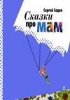
Седов, С.А. Сказки про мам / С.А. Седов ; худож. Т. Кормер. – М. : Самокат, 2006. – 71 с. : ил.

Вы знаете, что мамы бывают РАЗНЫЕ?! Африканские, французские, смелые и не очень, крикливые и веселые, с хоботами и крыльями. Мамы есть у всех, а у каждой мамы есть ребенок, у некоторых даже не один. И всех своих детей мамы любят, учат, спасают, иногда совершают героические поступки. Это необыкновенно смешные, умные, теплые, трогательные истории. Эту книжку полюбят не только дети, но и взрослые.

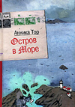
Тор, А. Остров в море : повесть / А. Тор ; пер. с швед. М. Конобеева. – М. : Самокат, 2006. – 284 с. : ил.

Вторая мировая война. История двух сестер из семьи австрийских евреев, которые покинули родную страну, город, любящих родителей. Девочки вынуждены бежать от ужасов войны в далекую Швецию и взаимоотношения в приемных семьях складываются не просто. Все чужое – мир, люди, но проходит время и девочки постепенно привыкают. Их любовь к родителям не становится меньше на расстоянии, но сестры чувствуют, что они дороги приемным родителям, их любят. Как быть, если это взаимно? И не будет ли это предательством по отношению к своей семье. Обо всем этом вы узнаете, прочитав эту книгу.

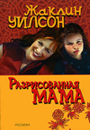
Уилсон, Ж. Разрисованная мама : повесть / Ж. Уилсон ; пер. Е. Клинова. – М. : РОСМЭН, 2003. – 381 с. : ил.

Маму мы не выбираем, и какой бы она не была, не нам – детям – ее судить, но дороже и ближе нет человека. Героиня повести Долфин считает, что ее рыжеволосая и зеленоглазая мама Мэриголд, с головы до ног разрисованная великолепной татуировкой, – самая лучшая мама в мире. Она только мечтает, чтобы мама не пропадала всю ночь на вечеринках и возвращалась домой, уделяла бы ей больше внимания.
В конечном счете, все складывается хорошо. И не важно, какая она, Мэриголд. Главное – она очень любит своих дочерей, она есть и всегда будет рядом!

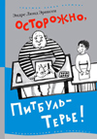
Эриксен, Э.Л. Осторожно, Питбуль-Терье : роман / Э.Л. Эриксен ; пер. с норв. О. Дробот ; худож. С. Уткина. – М. : Самокат, 2008. – 204 с. – (Лучшая новая книжка).

Твоя мама больна – она всего страшно боится. И это огромный секрет! Нельзя никого позвать к себе в гости. Во-первых, мама может напугаться, а во-вторых, друзья могут догадаться, что она со странностями. Эх, если бы только это. Джиму приходится справляться с таким количеством трудностей, что его отношение ко многим вещам, которые раньше казались естественными, меняется. А когда перестаешь обманывать самого себя, когда начинаешь отстаивать и защищать то, что для тебя действительно важно, то становишься по-настоящему сильным.

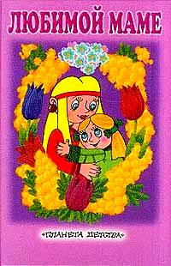
Любимой маме: Стихи и рассказы (худ. Байкова М.)

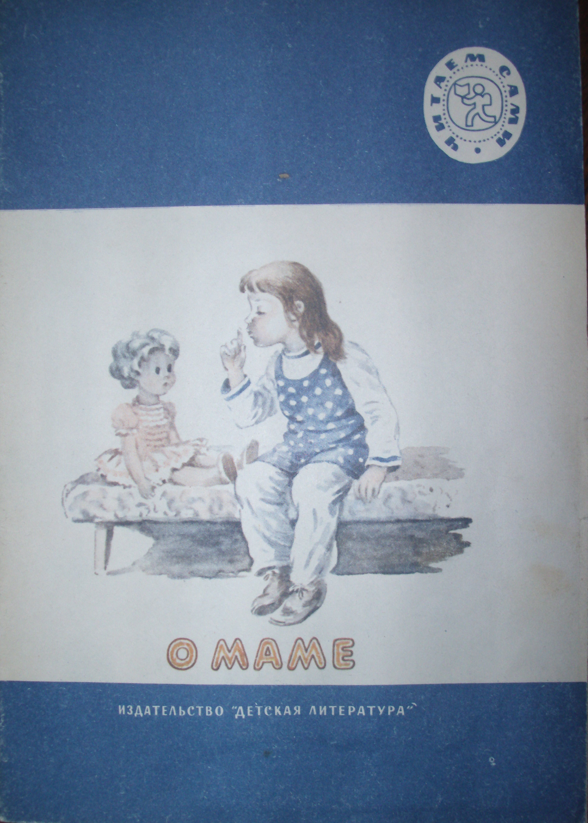
О маме: Стихи и рассказы/Рис. И.Дунаевой.М.: Дет. Лит., 1998. – 32с.: ил.(Школьная библиотека. Читаем сами).

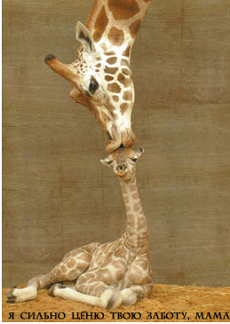
В стихах и рассказах известные поэты и писатели говорят о любви матери, о том, что это чувство делает жизнь человека светлой и радостной. В книгу вошли произведения А.Барто, Е.Благининой, З.Воскресенской и др.

